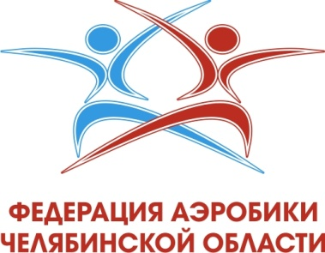 | Приложение № 4  ПРЕДВАРИТЕЛЬНАЯ ПРОГРАММА  Областные соревнования «Уральский пьедестал»  по спортивной аэробике  МБУ ДС «Торпедо»,  г. Челябинск, Копейское шоссе, д. 5,  20 апреля 2024 года
19 апреля 2024 г. - день приезда
20 апреля 2024 г.
8.00-8.40 | Комиссия по допуску спортсменов
8.30-8.55 | Совещание судей
8.00-8.55 | Разминка спортсменов, опробование площадки спортсменами
9.00-18.00 | Соревнования
18.00-18.30 | Награждение победителей, призеров и финалистов, участников
21 апреля 2024 г. - день отъезда

Внимание!
Программа предварительная, будут изменения и уточнения после завершения приема заявок!

https://vk.com/club139837937
На сайте www.aerobic74.ru

